Matlab实现多种图像配准
本文讲述如何利用Matlab Image Processing Toolbox中的图像配准工具实现线性正投影、仿射、投影、多项式、分段线性、局部加权平均配准的过程。
实验平台
X86 PC，Windows XP sp2, Matlab 7.1
资源的获取
图片资源来自http://vision.ece.ucsb.edu/registration/satellite/testimag.html，其中每个压缩包里存有两副图片，每副图片以矩阵形式保存。
matlab工具的使用方法：查看帮助mage Processing Toolbox User's Guide——Image registration。
涉及配准方法简介
该工具箱提供的配准方法均需手工选择图像间的匹配点对（control points pair），均属于交互配准方法。其基本过程为：读入图像数据－>在两副图像上选择足够匹配点－>选择配准算法，计算变换参数－>变换图像。
假设input image（输入图像）为欲进行配准的图像，base image为配准是的参考图像。以下是我参考matlab帮助给出了简介。
1．线性正投影（linear conformal）：最简单。平面映射成平面。
当输入输入图像与参考图像对比，只是存在全局的平移、旋转、缩放或其三者组合的差别时（正方形仍对应正方形），选择此配准方法。此方法至少需要2对匹配点。
2．仿射（affine）：将平行线转换成平行线。
当输入图像形状存在切变现象（正方形对应平行四边形），选此法。至少需3对匹配点。
3．投影（projective）：将直线映射成直线。
如果输入图像呈现倾斜，翘起现象，选此法。至少需4对匹配点。
4．多项式（polynomial）：将直线映射成曲线。
如果输入图像出现不规则曲变，采用此法。Matlab中提供有2、3、4次幂的实现，分别至少需要6，10，10对匹配点。
5．分段线性（piecewise linear）
如果输入图像的各个局部之间的退化模式明显不一样，选此法。至少需要4对匹配点。
6．局部加权平均（local weighted mean）
与分段线性一致，但效果较之好。至少需要6对（推荐12对）匹配点。
实验步骤
1．读取图像数据。
因为源图像以矩阵形式存在一个二进制的文件里，用fread可将其读取到变量矩阵中。将读取文件编制成一个子函数(RTIread.m)，源代码如下：
function imMatrix=RTIread(FILENAME,SIZE)
%RTIread Read the image matrix from binary "Registration Test Image" file.
% imMatrix=RTIread(FILENAME,SIZE) opens the file FILENAME, and reads the
% number of elements specified by SIZE.
%
% FILENAME is a string containing the name of the file to be opened.
% Valid entries for SIZE are:
% N read N elements into a column vector.
% inf read to the end of the file.
% [M,N] read elements to fill an M-by-N matrix, in column order.
% N can be inf, but M can't.
%
% It returns the image matrix.
fid=fopen(FILENAME,'r');
imMatrix=fread(fid,SIZE,'uint8=>uint8');
fclose(fid);
%image(imMatrix);
这里我们选取了两张600×600的图片，文件名为“casitas84”和“casitas86”。运行以下代码读取图像矩阵：
% 1. Read the images into the MATLAB workspace.
base=RTIread('casitas84',[600,600]);
input=RTIread('casitas86',[600,600]);
2．选取匹配点（control points）。
根据预定的配准方法，选定足够的匹配点对。运行下列代码：
% 2.Specify control point pairs n the images and save.
cpselect(input,base); %please select 15 points for test.
出现GUI界面。
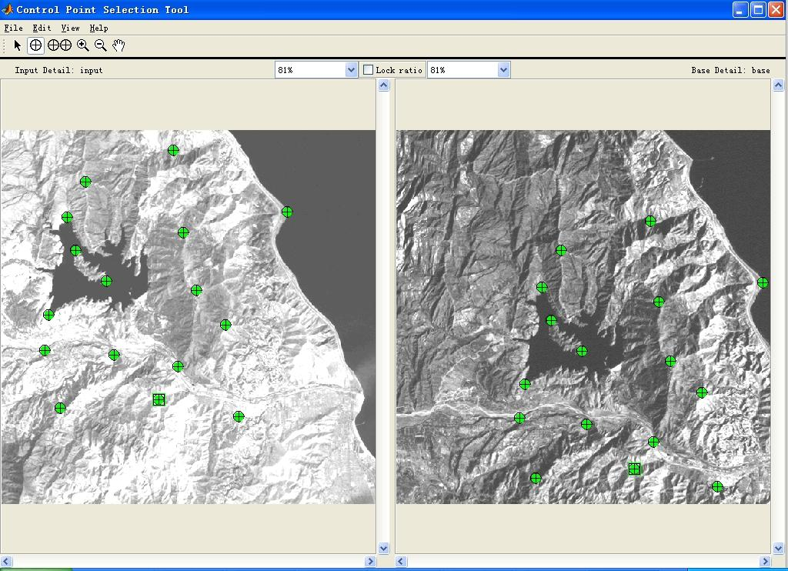
操作很简单，只需注意选点要均匀布开，以增加其代表性。选定完毕，File-> Save Points to Workspace将数据保存到工作区中。Workspace立刻多出两个N×2的数组（其中N为选定的匹配点对数），分别为input_points和base_points，如：
input_points =
119.5185 193.5926
168.9012 242.9753
105.9383 140.5062
459.0247 131.8642
313.3457 257.7901
292.3580 165.1975
276.3086 33.0988
283.7160 380.0123
76.3086 297.2963
135.5679 83.7160
360.2593 313.3457
94.8272 446.6790
70.1358 354.0864
181.2469 361.4938
381.2469 460.2593
252.8519 433.0988
3．利用十字相关法调整选定了的匹配点。
这步可选。运行代码：
% 3.Fine-tune the control points using cross-correlation.
input_points_corr = cpcorr(input_points,base_points,input,base); %optimism the points
input_points_corr为优化后在输入图片的对应匹配点。
4．计算变换公式的参数。
利用cp2tform，选定变换类型（即配准方法），计算变换参数。以下只需选定一种即可。
% 4.Specify the type of transformation to be used and infer its parameters
% (1) not Fine-tune points
Tlinear = cp2tform(input_points,base_points,'linear conformal');
Taffine = cp2tform(input_points,base_points,'affine');
Tprojective = cp2tform(input_points,base_points,'projective');
Tpolynomial2 = cp2tform(input_points,base_points,'polynomial',2);
Tpolynomial3 = cp2tform(input_points,base_points,'polynomial',3);
Tpolynomial4 = cp2tform(input_points,base_points,'polynomial',4);
Tpiecewise = cp2tform(input_points,base_points,'piecewise linear');
Tlwm = cp2tform(input_points,base_points,'lwm');
% (2)Fine-tune points
fTlinear = cp2tform(input_points_corr,base_points,'linear conformal');
fTaffine = cp2tform(input_points_corr,base_points,'affine');
fTprojective = cp2tform(input_points_corr,base_points,'projective');
fTpolynomial2 = cp2tform(input_points_corr,base_points,'polynomial',2);
fTpolynomial3 = cp2tform(input_points_corr,base_points,'polynomial',3);
fTpolynomial4 = cp2tform(input_points_corr,base_points,'polynomial',4);
fTpiecewise = cp2tform(input_points_corr,base_points,'piecewise linear');
fTlwm = cp2tform(input_points_corr,base_points,'lwm');
诸如Tlinear的变量为一个称为TFORM的数据结构，尚没做仔细研究：
Tlinear =
ndims_in: 2
ndims_out: 2
forward_fcn: @fwd_affine
inverse_fcn: @inv_affine
tdata: [1x1 struct]
5．变换图像。
% 5.Transform the unregistered image to bring it into alignment.
title('image registration polynomial method');
subplot(2,2,1);
imshow(base);
title('Base image');
subplot(2,2,2);
imshow(input);
title('Input image');
subplot(2,2,3);
imshow(imtransform(input,Tpolynomial2));
title('registered image');
subplot(2,2,4);
imshow(imtransform(input,fTpolynomial2));
title('registered image(fine-tune points)');
结果如下：
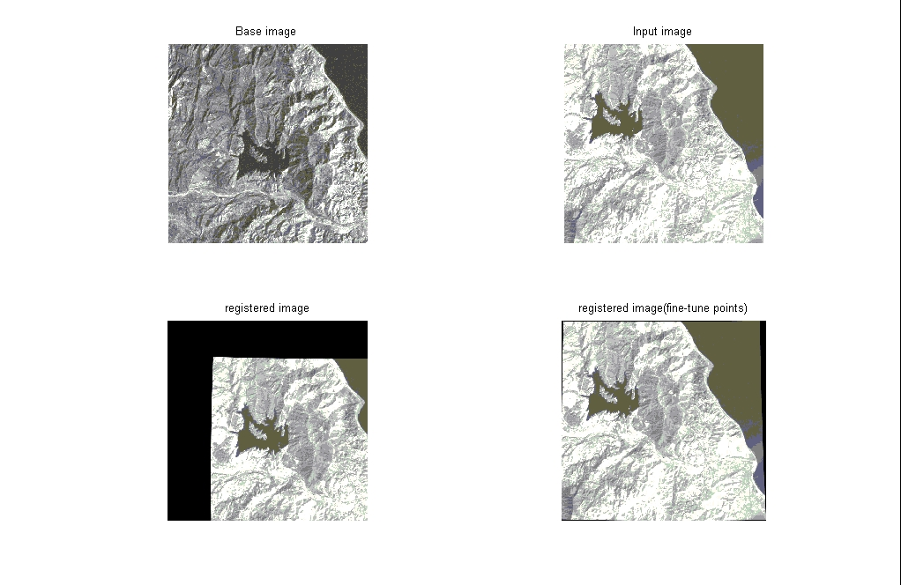
总结
1．image和imshow区别。前者视base，input此类二维图片矩阵为索引图像，在系统的index库中选取颜色。
2．选择适当的方法来建立转换参数，并非算法越复杂越好，应参考成像因素（退化因素）。
3．尚没有看出十字相关法的好处。
4. 利用cpselect选择匹配点，cpselect可以返回一个GUI句柄。欲实现如下功能：当打开cpselect GUI 时，m文件程序暂停运行，关闭之后继续执行。因为对GUI编程不懂， 使用了waitfor,pause函数都没法实现。尝试中……

